Guia de implementação de formulário XSD

Programa Ação




 | Versão 1.0
Elaborado por: | Francisco Edilson do Nascimento
Revisado por:
Aprovado por:

Roteiro

1. Estrutura geral de um formulário xds
2. Ferramentas utilizadas na criação de arquivos xsd
3. Mapeamento de campos

Histórico de modificações do documento
Versão | Data | Observação | Autor | Aprovação
0.1 | 25/03/2011 | Versão inicial | Fco Edilson

1-Estrutura geral de um formulário xds
Um formulário XSD deve ter o header padrão do todo arquivo xml(<?xml version="1.0" standalone="yes"?>), além dos namespaces convencionados para o projeto Ação. A Figura 1, mostra a estrutura geral de todo arquivo XSD.
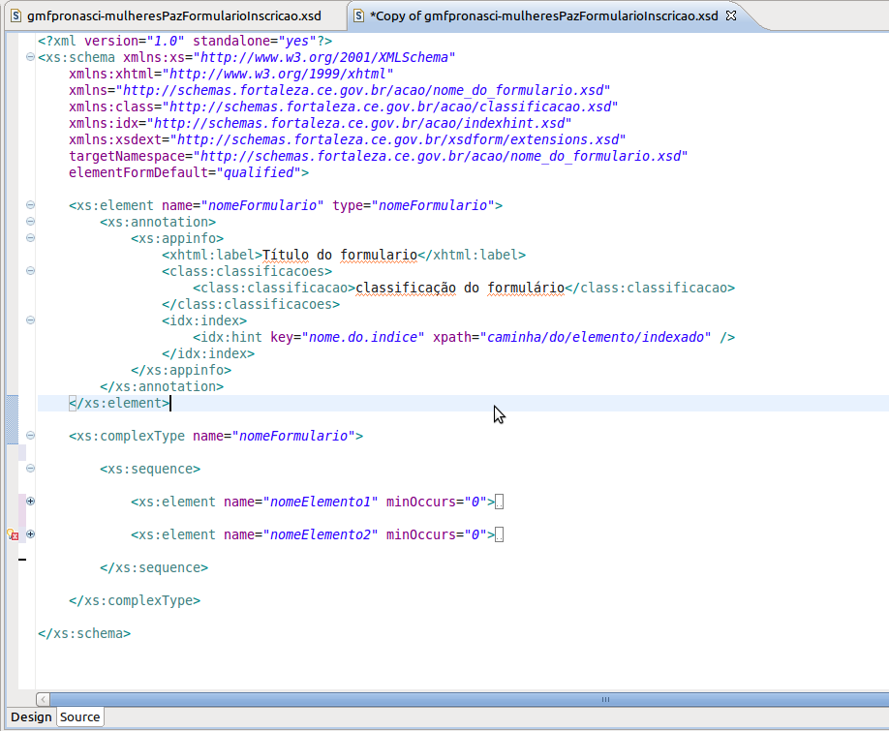
Figura 1 – Estrutura geral de um XSD
Os namespaces serão utilizados pela aplicação final para efetuar buscas por formulários ou documentos relativos a cada XSD. O primeiro element, ou element principal, contém o título dos documentos criados, a classificação e os índices especificados. O element principal está associado ao complexType definido com name igual ao type do element principal. Convencionou-se que o name e o type do element principal teriam o mesmo valor.
2-Ferramentas utilizadas na criação de arquivos xsd
Para criar arquivos xsd, temos vários opções de editores de texto: gedit, geany, editor xml do eclipse. Recomendamos o editor xml do eclipse, por fazer validações da sintaxe do documento, o que contribui para diminuir erros.
3-Mapeamento de campos
Neste item, falaremos de como construir um arquivo xsd para que o motor de geração de formulários possa criar campos input, textarea, dropdownlist e checkbox. Primeiro devemos montar a estrutura geral, ou seja, o primeiro element, contendo o título do formulário, classificação, indexação, etc. O passo seguinte é incluir no complexType, dentro da tag sequence, todos os elementos que definem o formulário.
3.1 input
Um campo input pode ter como entrada valores de vários tipos: string, inteiro, float, data ou valor monetário.
3.1.1-tipo string
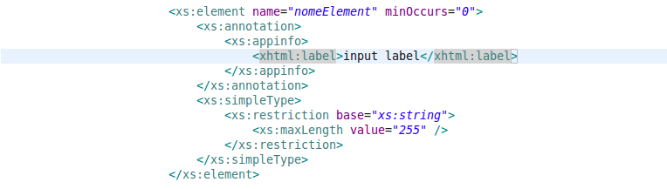
Figura 2 – mapeamento do tipo input/string
3.1.2-tipo integer
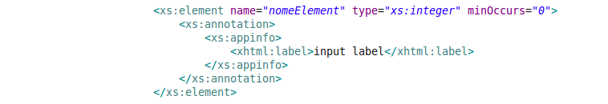
Figura 3 – mapeamento do tipo input/integer
3.1.3-tipo float
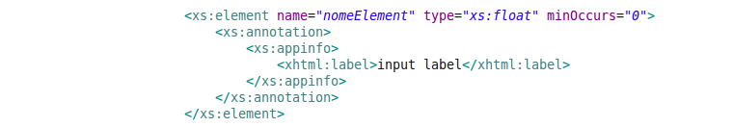
Figura 4 – mapeamento do tipo input/float

3.2-textarea
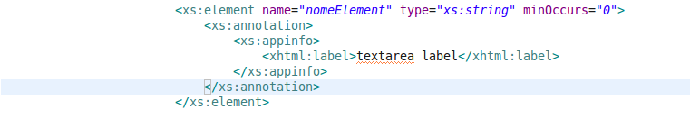
Figura 5 – mapeamento do tipo input/string
3.3-dropdown list
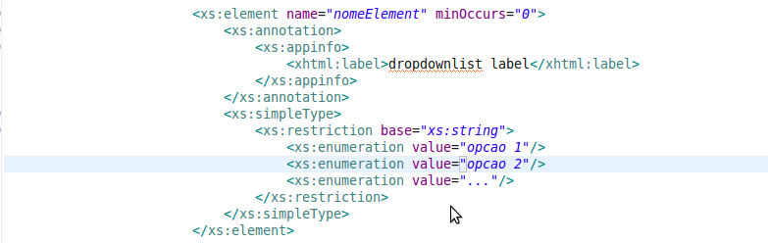
Figura 6 – mapeamento do tipo input/dropdownlist
3.4 checkbox
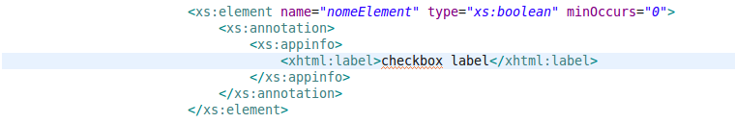
Figura 7 – mapeamento do tipo input/checkbox

3.5 Element com autocomplete
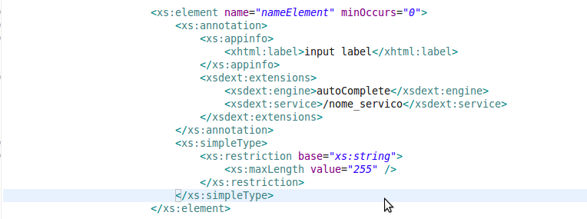
Figura 8 – mapeamento do tipo input com autocomplete

